Een ANBI moet op een internetsite de volgende gegevens publiceren:

* de naam van de instelling
  + Stichting The Mission
* het RSIN (Rechtspersonen en Samenwerkingsverbanden Informatie Nummer)/fiscaal nummer
  + KvK 50795295
* het post- of bezoekadres van de instelling
  + Achterwillense weg 136, 2805KB Gouda
* een duidelijke beschrijving van de doelstelling van de ANBI
  + Het bestrijden van armoede en het bevorderen van onderwijs in de Derde Wereld
* de hoofdlijnen van het beleidsplan
  + Het bouwen van een school inclusief facilitaire inrichting (keuken) in Tiwi, Kenya, ten behoeve van primair onderwijs voor de lokale bevolking. Inmiddels zijn 7 lokalen en een keuken gebouwd, inclusief inrichting.
  + Het verlenen van financiele ondersteuning ten behoeve van onderwijs aan kinderen.  
    Op dit moment worden 82 kinderen financieel ondersteund. Deze ondersteuning betreft lesgeld (salaris leerkrachten), kledinggeld, voedsel voorziening op school en les materiaal.
* de functie van de bestuurders
  + Helene Cornelia de Soeten – de Bruin, Voorzitter
  + Andre Heijstek, Secretaris
  + Adriaan van der Schoot, Penningmeester
* Bestuursleden ontvangen geen enkele beloning voor hun bijdrage aan de Stichting. De Stichting heeft geen personeel.
* een actueel verslag van de uitgeoefende activiteiten
* een financiële verantwoording

|  |  |
| --- | --- |
| **Financieel jaarverslag 2016** | |
| Samenstelling bestuur | Helene de Soeten, voorzitter Andre Heijstek, secretaris Ad van der Schoot, penningmeester |
| Missie | Het ondersteunen van educatie aan kinderen in Kenya |
| Visie | De stichting ondersteunt de missie door 1) het sponsoren van kinderen om ze in staat ter stellen ondrwijs te volgen 2) het bouwen van schoollokalen en bijbehorende accommodatie ter ondersteuning van het onderwijs |
| Sponsoring | Op 31-12-2016 gaf the Mission sponsor support aan 82 kinderen, waarvan 65 door particulieren en 17 uit algemene middelen van The Mission.  Het sponsor bedrag is 25 euro per kind per maand gebleven. Voor jongeren is er de mogelijkheid om een kind voor 15 euro per maand te sponsoren, de resterende 10 euro per maand wordt dan aangevuld door the Mission uit algemene middelen. |
| Keuken | In de het begin van 2014 werd het steeds duidelijker dat de school een grote behoefte haad aan een overdekte keuken plus eetgelegenheid. Die is in 2015 deels gerealiseerd met behulp van akties die mede werden aangevuld dooe "Wilde Ganzen" (de bij iedere euro door the Mission ingebracht 0,50 euro toelegden). In 2016 werd de keuken verder afgebouwd,en operationeel gemaakt. |
| Lokalen | In 2014 was een bestemmings reserve vastgeseld voor lokaal 7. Lokaal 8 was onderdeel van de begroting 2015. In de loop van 2015 werd het voor het bestuur duidelijk data verdere bouw van lokalen afhankelijk moet zijn van de overdracht van het eigendomsrecht van de onderliggende grond naar de Baptist Church of Kenya. Dit heeft de nodige tijd en moeite gekost, maar werd uiteindelijk gerealiseerd in oktober 2016. Uiteraard zorgde dit voor een opbouw van de reserve van The Mission, omdat geld bestemd voor de bouw van lokalen niet besteed kon worden. Na overdracht van de grond heeft het bestuur besloten de bouw van lokalen (en het afbouwen van de keuken) weer op te pakken. Eind 2016 werd lokaal 7 inderdaad afgeleverd en was de bouw van lokaal 8 bezig. Voor 2017 is er een bestemmingsreserve gemaakt voor de bouw van lokalen 8 en 9. |
| Aktiviteiten in 2016 | Promotie sponsoring door partuiculieren en bedrijven Fairs Ondersteunen door kerkelijke diakonieen Winterfair in de Sint Jans kerk Gouda |
| Organisatie in Kenya | In kenya is een commitee dat als taak heeft om de uitgaven te overzien en voor de nodige tranparantie te zorgen Het commitee bestaat uit: Onesmus Mathenge - Voorzitter Baraza Lewa- Secretaris Dorcas Mwangangi - Penningmeester Daniel Kazungu - Lid Winfred Mative- Lid |





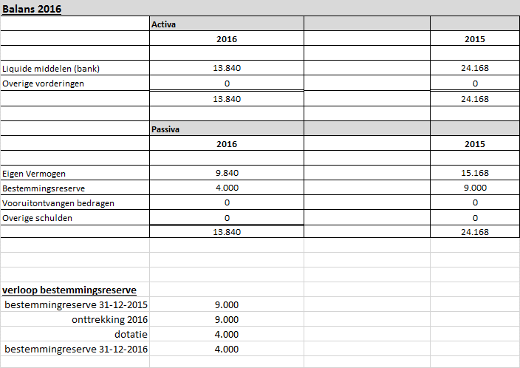

Gouda, 18 april 2017

H. C. de Soeten – de Bruin  
Voorzitter

A.Heijstek  
Secretaris

A. van der Schoot  
Penningmeester

